Facilitador(a): Ing. Carmen Ortega Asignatura: Base de Datos II

Fecha: 27/08/2020 Grupo: ___1IL131

Estudiantes: Jacky He, 3-740-114

Yui Lo, 8-929-854

Maria José Martínez PE-15-1146

Dhiraj Lakhwani 3-743-1798

Richie Ieong 8-970-668

1. **TÍTULO** **DE LA EXPERIENCIA**: APLIQUEMOS CONCEPTOS DEL MODELO DE BASE DE DATOS (MODELO CONCEPTUAL, LÓGICO Y FÍSICO)
2. **TEMAS:**

CAPITULO I: DESARROLLO DEL MODELO DE BASE DE DATOS (MODELO CONCEPTUAL, LÓGICO Y FÍSICO)

1. **OBJETIVO(S):**

Realizar el análisis y dar respuesta a los problemas presentados sobre elementos básicos de conceptos de modelo conceptual, lógico y físico de Base de Datos.

La actividad le permite al estudiante enriquecer su experiencia en el desarrollo y construcción de conocimientos del curso de Base de Datos II.

1. **METODOLOGÍA:**
2. Divida el salón en grupos.
3. Distribuya el taller a cada grupo.
4. Cada equipo contará con un período de laboratorio (2 períodos de 45 min) para dar respuesta a las preguntas.
5. Primero realice el taller de forma individual y una vez desarrollado haga una reunión video llamada en equipo para que colaborativamente den respuesta en equipo las preguntas del ejercicio.
6. Se deben recibir en sección tareas de la plataforma de clases virtuales las respectivas asignación resuelta o realizar el test online del taller.
7. **PROCEDIMIENTO O ENUNCIADO DE LA EXPERIENCIA:**
8. Diseñe la representación gráfica del modelo entidad-relación

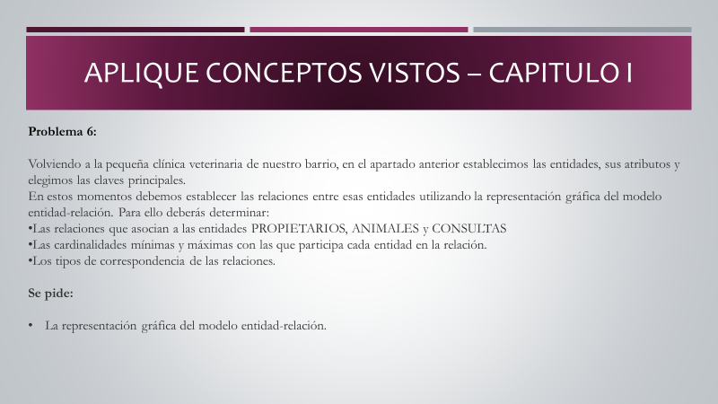

1. Aplicar el Proceso de Normalización:

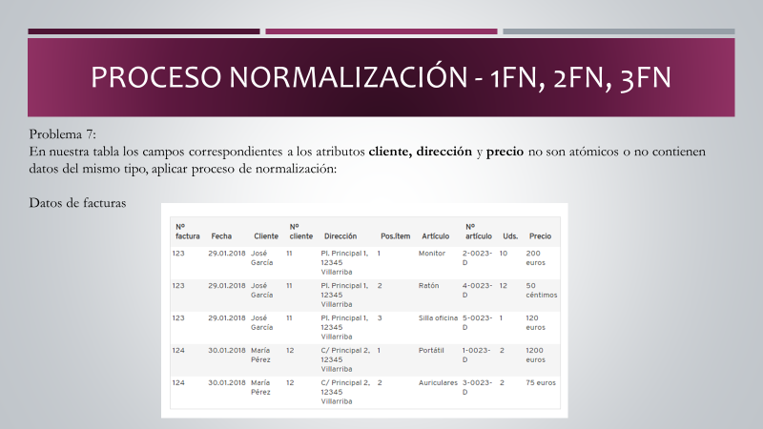

**NOTA: DESARROLLE SUS RESPUESTAS EN LA SECCION G. RESULTADOS DE ESTA PLANTILLA.**

1. **RECURSOS:**

Laptop o PC con los recursos, Internet, material de clases preparado por el docente.

1. **RESULTADOS:**

Sección donde se colocan los datos obtenidos con la experiencia. Se formatea de acuerdo con la salida deseada: conjunto de preguntas, tablas, gráficos, preguntas abiertas, entre otros.

Parte 1:

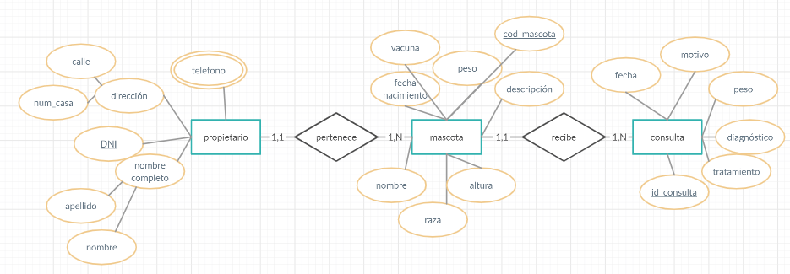

**Parte 2:**

**1FN**

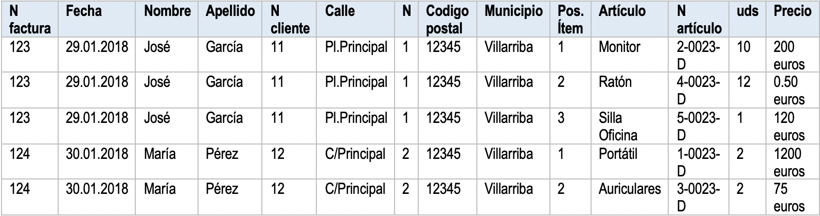

**2FN**

Factura

|  |  |  |  |  |  |  |  |  |
| --- | --- | --- | --- | --- | --- | --- | --- | --- |
| **N factura** | **Fecha** | **Nombre** | **Apellido** | **N cliente** | **Calle** | **N** | **Codigo postal** | **Municipio** |
| 123 | 29.01.2018 | José | García | 11 | Pl.Principal | 1 | 12345 | Villarriba |
| 123 | 29.01.2018 | José | García | 11 | Pl.Principal | 1 | 12345 | Villarriba |
| 123 | 29.01.2018 | José | García | 11 | Pl.Principal | 1 | 12345 | Villarriba |
| 124 | 30.01.2018 | María | Pérez | 12 | C/Principal | 2 | 12345 | Villarriba |
| 124 | 30.01.2018 | María | Pérez | 12 | C/Principal | 2 | 12345 | Villarriba |

Items

|  |  |  |  |  |  |
| --- | --- | --- | --- | --- | --- |
| **N factura** | **Pos.Ítem** | **Artículo** | **N artículo** | **uds** | **Precio** |
| 123 | 1 | Monitor | 2-0023-D | 10 | 200 euros |
| 123 | 2 | Ratón | 4-0023-D | 12 | 0.50 euros |
| 123 | 3 | Silla Oficina | 5-0023-D | 1 | 120 euros |
| 124 | 1 | Portátil | 1-0023-D | 2 | 1200 euros |
| 124 | 2 | Auriculares | 3-0023-D | 2 | 75 euros |

**3FN**

Factura

|  |  |  |
| --- | --- | --- |
| **N factura** | **Fecha** | **N cliente** |
| 123 | 29.01.2018 | 11 |
| 124 | 30.01.2018 | 12 |

Items

|  |  |  |  |
| --- | --- | --- | --- |
| **N Factura** | **N artículo** | **Pos.Ítem** | **uds** |
| 123 | 2-0023-D | 1 | 10 |
| 123 | 4-0023-D | 2 | 12 |
| 123 | 5-0023-D | 3 | 1 |
| 124 | 1-0023-D | 1 | 2 |
| 124 | 3-0023-D | 2 | 2 |

Articulos

|  |  |  |
| --- | --- | --- |
| **N artículo** | **Artículo** | **Precio** |
| 2-0023-D | Monitor | 200 euros |
| 4-0023-D | Ratón | 0.50 euros |
| 5-0023-D | Silla Oficina | 120 euros |
| 1-0023-D | Portátil | 1200 euros |
| 3-0023-D | Auriculares | 75 euros |

Cliente

|  |  |  |  |  |  |  |  |
| --- | --- | --- | --- | --- | --- | --- | --- |
| **N cliente** | **Nombre** | **Apellido** | **N cliente** | **Calle** | **N** | **Codigo postal** | **Municipio** |
| 11 | José | García | 11 | Pl.Principal | 1 | 12345 | Villarriba |
| 12 | María | Pérez | 12 | C/Principal | 2 | 12345 | Villarriba |

1. **CONSIDERACIONES FINALES – CONCLUSIONES:**

*Al finalizar esta parte del taller, pudimos practicar nuestros conocimientos del curso anterior con el objetivo poder crear la representación gráfica del modelo ER. También pudimos aplicar el concepto de normalización en una tabla dada por la profesora. Con el problema de normalización pudimos entender de manera clara la importancia de la normalización en una base de datos. Consideramos que la herramienta utilizada para esta actividad fue una de las más adecuadas ya que nos permitió trabajar colaborativamente en los documentos mientras discutíamos las respuestas en la llamada.*

1. **BIBLIOGRAFIA:**

**Material de clase de la profesora.**

*El capítulo I dado en clase*

1. **RÚBRICAS:**

|  |  |
| --- | --- |
| ***Detalle - Evaluar*** | ***Valor de la respuesta*** |
| ***Sección G – Problema 1 a 2 (80 PUNTOS)***  ***Sección H – (20 PUNTOS)*** | ***100 pts*** |